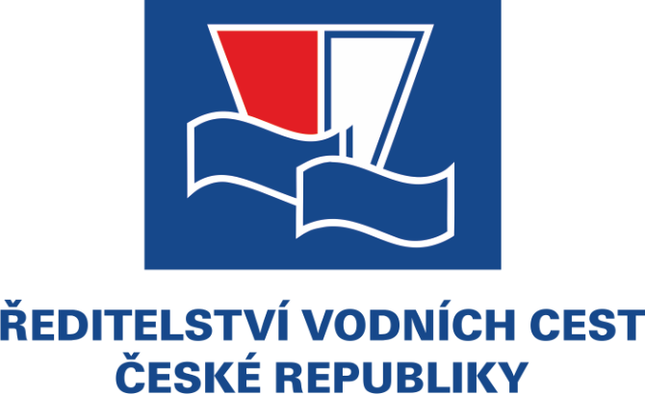

Dodatek č. 12 ke Smlouvě o dílo

Ev. č. smlouvy Objednatele: S/ŘVC/038/P/SoD/2020
Ev. č. Zhotovitele: N 120/20 120225A
Common Procurement Vocabulary (CPV):
71320000-7 (Technické projektování)
71313400-9 (Posouzení vlivu stavby na životní prostředí)
71315300-2 (Stavební geodézie)

Přístaviště Kostelec nad Labem
Projektová dokumentace pro společné povolení v rámci společného územního a stavebního řízení, zadávací dokumentace a zajištění souvisejících činností

uzavřený podle ust. § 2586 zákona č. 89/2012 Sb., občanského zákoníku, ve znění pozdějších předpisů (dále též jen „Občanský zákoník“), mezi níže uvedenými stranami a za níže definovaným účelem (dále jen „Dodatek“)

Úvodní ujednání

Smluvní strany

Objednatel:

Česká republika – Ředitelství vodních cest ČR

Organizační složka státu zřízená Ministerstvem dopravy České republiky, a to Rozhodnutím ministra dopravy a spojů České republiky č. 849/98-KM ze dne 12.3.1998 (Zřizovací listina č. 849/98-MM ze dne 12.3.1998, ve znění Dodatků č. 1, 2, 3, 4, 5, 6, 7, 8, 9, 10, 11 a 12)

Sídlo: Praha 1, nábř. L. Svobody 1222/12, PSČ 110 15

IČO: 679 81 801

Peněžní ústav: xxxx, pobočka xxxx

Číslo účtu: xxxx

ID datové schránky: ndn5skh

Adresa elektronické podatelny: xxxx

(dále jen „Objednatel“)

Zhotovitel

Obchodní firma: AQUATIS a. s.

Zapsána v obchodním rejstříku vedeném u Krajského soudu v Brně, oddíl B, vložka 775

Sídlo: Botanická 834/56, Veveří, 602 00 Brno

IČO: 46347526

DIČ: CZ46347526

Peněžní ústav: xxxx

Číslo účtu: xxxx

ID datové schránky: ghccgrc

(dále jen „Zhotovitel“)

(Objednatel a Zhotovitel dále společně jako „Smluvní strany“ nebo samostatně jako „Smluvní strana“)

Zvláštní část

Předmět Dodatku

Na základě dohody Smluvních stran, v souladu s ust. čl. XVI. odst. 2 se smlouva o dílo č. S/ŘVC/038/P/SoD/2020 (ev. č. smlouvy Objednatele), resp. č. N 120/20 120225A (ev. č. smlouvy Zhotovitele), ze dne 23. 11. 2020, ve znění dodatku č. 1 ze dne 23. 11. 2020, dodatku č. 2 ze dne 17. 12. 2021, dodatku č. 3 ze dne 17. 3. 2022, dodatku č. 4 ze dne 14. 6. 2022, dodatku č. 5 ze dne 12. 9. 2022, dodatku č. 6 ze dne 13. 12. 2022, dodatku č. 7 ze dne 14. 3. 2023,dodatku č. 8 ze dne 5. 6. 2023, dodatku č. 9 ze dne 10. 3. 2025, dodatku č. 10 ze dne 29. 9. 2025 a dodatku č. 11 ze dne 11. 1. 2026 (dále jen „Smlouva“), z důvodů uvedených ve Změnovém listě č. 12, který je nedílnou součástí tohoto Dodatku jako jeho Příloha č. 1, upravuje takto:

V čl. VII. Termín plnění se vypouští z odstavce 2 původní text v tomto znění:
„m) bod C – 2) ……………………………………………………………………………………………………………… do 30.04.2026“
a je v tomto odstavci nahrazen novým textem v tomto znění:
„m) bod C – 2) ……………………………………………………………………………………………………………… do 31.07.2026“

Ostatní ujednání Smlouvy se nemění.

Obecná část

Závěrečná ujednání

Tento Dodatek je vyhotoven v elektronickém originále.

Dodatek nabývá platnosti a účinnosti až po uveřejnění v souladu se zákonem č. 340/2015 Sb., o zvláštních podmínkách účinnosti některých smluv, uveřejňování těchto smluv a o registru smluv (zákon o registru smluv). Smluvní strany souhlasí s uveřejněním Dodatku, a výslovně identifikuji takové informace, které nemohou být poskytnuty podle zákona č. 340/2015 Sb. a zákona č. 106/1999 Sb.

Smluvní strany se dohodly, že Dodatek správci registru smluv k uveřejnění prostřednictvím registru smluv bez zbytečného odkladu, nejpozději však do 30 dnů od uzavření Dodatku, zašle Objednatel. Zhotoviteli bude po uveřejnění Dodatku v registru smluv zasláno do jeho datové schránky potvrzení o uveřejnění Dodatku.

Nedílnou součástí tohoto Dodatku je:

Změnový list č. 12

Dodatek je platný dnem připojení platného uznávaného elektronického podpisu dle zákona č. 297/2016 Sb., o službách vytvářejících důvěru pro elektronické transakce, ve znění pozdějších předpisů, všemi Smluvními stranami do tohoto Dodatku a jejích jednotlivých příloh, nejsou-li součástí jediného elektronického dokumentu (tj. do všech samostatných souborů tvořících v souhrnu Dodatek).
Objednatel viz dig. podpis 22.04.2026
………………………………………………………………….
Česká republika – Ředitelství vodních cest ČR
Ing. Lubomír Fojtů, ředitel

Zhotovitel viz dig. podpis 20.04.2026

………………………………………………………………….
xxxx
AQUATIS a.s., generální ředitel

Zhotovitel viz dig. podpis 21.04.2026

………………………………………………………………….
xxxx
AQUATIS a.s., zástupce generálního ředitele

